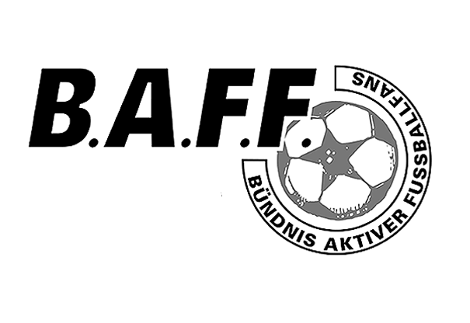
Spendenaufruf „Tatort Stadion II“

Hallo zusammen!

Wir, das ist die Tatort Stadion-Gruppe von BAFF und der Antidiskriminierungs-AG von Werder Bremen, sind in Moment dabei eine neue Version von Tatort Stadion auf die Beine zu stellen.

Tatort Stadion (siehe auch www.tatort–stadion.de ) war damals der gelungene Versuch einen Überblick über Rassismus und Diskriminierung im Fußball zu vermitteln, wurde von BAFF zusammen mit örtlichen Veranstaltern an mehr als 40 Orten präsentiert, und hat bundesweit für große Aufmerksamkeit und Sensibilisierung für die Thematik gesorgt.

Da bis heute regelmäßig Anfragen für die Ausstellung kommen, wir aber denken, dass die Ausstellung in vielerlei Punkten inhaltlich überholt ist und optisch ebenfalls modernisiert werden muss, haben wir uns entschlossen eine komplett überarbeitete Version zu erstellen.

Wir möchten dies in möglichst großer Unabhängigkeit tun, d.h. ohne Fördergelder von Vereinen, Verbänden und sonstigen Institutionen, da uns das inhaltlich freier und unvoreingenommen arbeiten lässt.

Wir arbeiten alle ehrenamtlich, nichtsdestotrotz werden einige Tausend Euro Unkosten für Layout, Foto- und Filmrechte, Produktion und ähnliches auf uns zu kommen. Wir haben zwar schon einiges an Geld gesammelt, aber bei weitem noch nicht genug.

Und da kommt Ihr ins Spiel:
Wir bitten Fanclubs, Organisationen und Einzelpersonen, jeweils für ungefähr 300 Euro eine der Schautafeln zu stiften. Diese Idee hat bei der ersten Ausstellung schon ganz gut funktioniert und wir hatten mehr als 30 UnterstützerInnen dabei. Alle Spenderinnen und Spender der Ausstellung werden in der Ausstellung natürlich auf einer separaten Tafel mit Logo genannt. Wir freuen uns, wenn auch Ihr dazugehört!

Eine zweite Bitte hätten wir auch noch:
Wenn Ihr irgendwelches Material habt, Fotos, Flyer, Videos, die zur Thematik passen, wären wir dankbar, wenn Ihr uns selbiges zur Verfügung stellen könntet. Es wäre auch nett, wenn Ihr die Bitte um Spenden und Material in Eurer Szene / Euren Veröffentlichungen weiter tragen würdet.

Meldet Euch!

Viele Grüße und Dank im Voraus von
Endi / BAFF e.V.
für die Tatort-Stadion Gruppe
endi@aktive-fans.de

